РЕКЛАМА ПРОФЕССИОНАЛЬНОЙ ДЕЯТЕЛЬНОСТИ
ЗАНЯТИЕ 6

Данное задание предполагает овладение практическими навыками создания рекламных сообщений и состоит из двух частей.

Часть 1 «Анализ рекламного материала» (5 баллов)

Вам нужно выбрать выполнить анализ любого интересующего вас рекламного материала (брошюра, буклет, листовка) по 3 пунктам:
- Что нравится (мин. 3 позиции)
- Что не нравится (мин. 3 позиции)
- Что можно изменить в подобном материале (мин. 3 позиции)

Это может быть рекламный материал любого субъекта (на выбор). Крайне желательно, чтобы субъект в Части 1 и Части 2 совпадал. Однако, это не является обязательным требованием и не является основанием для снижения оценки за практическую работу.

Пример выполнения

На анализе следующий материал (информационный буклет университета)

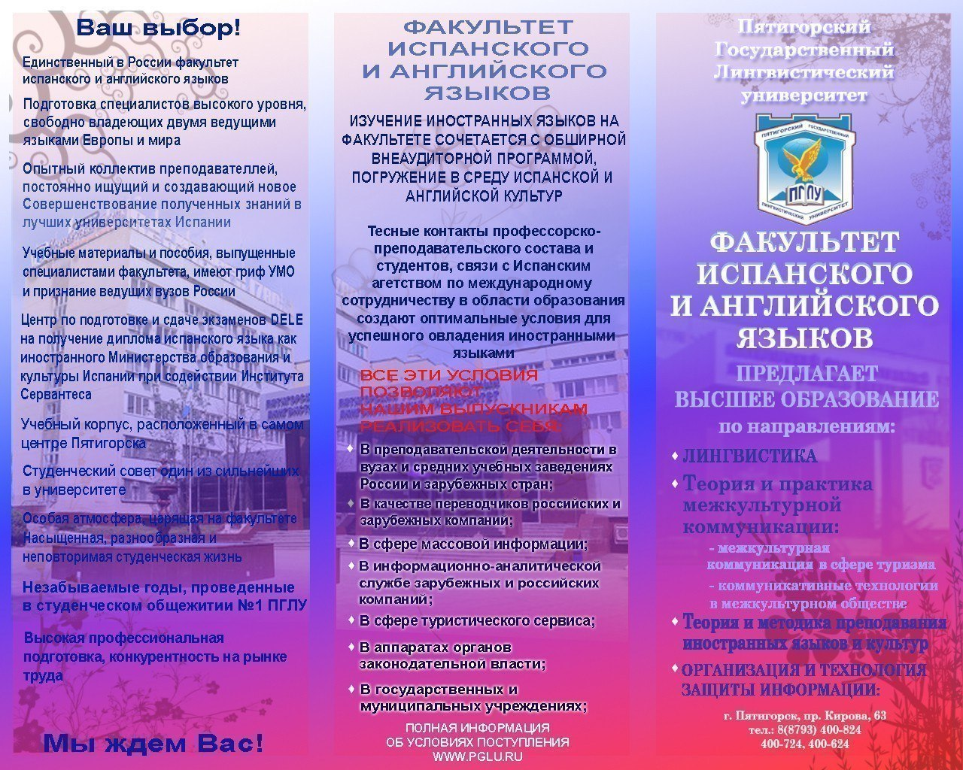

- Имеется информация по специальностям; перечислены преимущества обучения; указаны контактные данные для обратной связи
- Буклет перегружен информацией; Мало конкретной информации (какие цены, как поступить); Ввиду выбранного неудачного цветового решения трудно читать текст буклета
- Улучшить дизайн (сделать текст более читаемым); Добавить больше конкретной информации (условия поступления, ориентировочные цены и пр.); Добавить конкретные варианты трудоустройства (не сферы, а конкретные профессиональные направления деятельности)

Часть 2 «Создание рекламного материала» (15 баллов)

Вам необходимо полностью подготовить один рекламный материал (брошюра, буклет, листовка). Основа – выбранный объект-предприятие.

В ходе работы учитывайте следующие критерии:
- Визуал и эстетика (единая цветовая гамма, присутствие порядка и общий опрятный вид);
- Маркетирование текста (применение модели RDB – для основного содержания; применение схемы AIDA – для «лицевой части»/титульного листа);
- Функциональность текста (различимость и видимость букв и фраз, отсутствие ошибок (грамматика, пунктуация), единый шрифт, универсальный шрифт).

Если вы выбираете листовку для практической работы, основывайтесь на следующий пример упорядочения текста

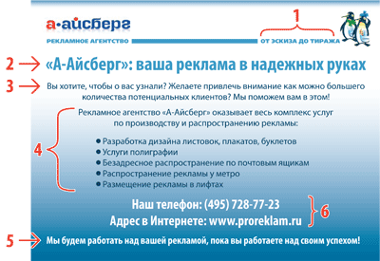

- Слоган (фраза/девиз, который отражает суть рекламной кампании, элемент позиционирования и клиентских политик)

- Заголовок (ключевая часть обращения, отображение УТП, характеристик)

- Зачин (более подробное раскрытие содержания заголовка, связующая часть между заголовком и основным блоком)

- Основной блок (ключевая информационная часть рекламного текста)

- Эхо-фраза (опциональна, но иногда используется как элемент повтора заголовка и закрепления информации в сознании потребителя)

- Контактные данные (краткая информация для связи с клиентом)

Если вы выбираете буклет для практической работы, основывайтесь на следующий пример упорядочения текста

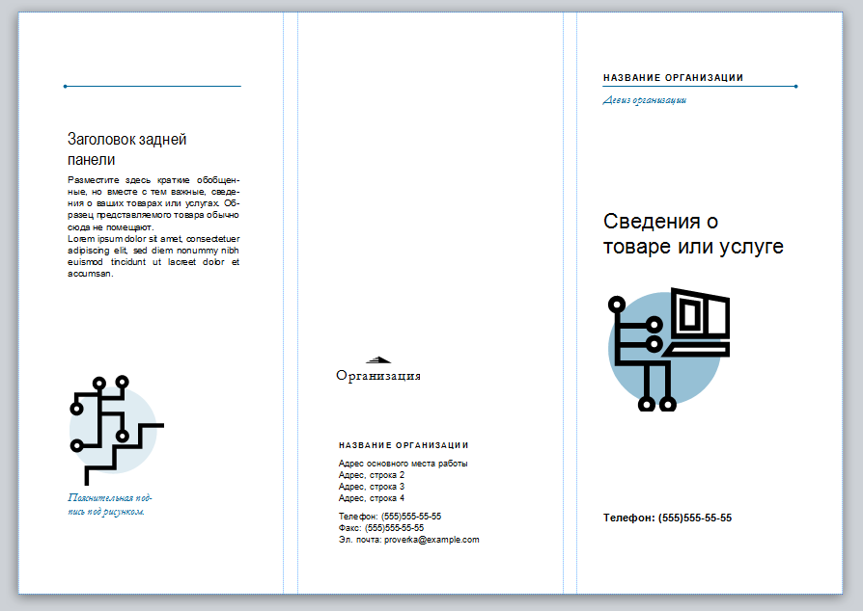

Рисунок 1 – Пример информационного шаблона
«Простой разделитель» в Microsoft Publisher (страница 1)

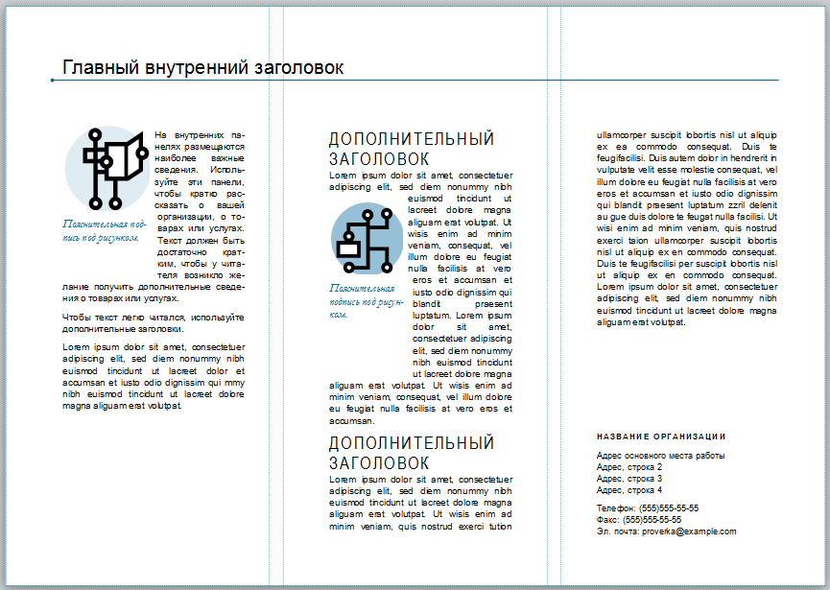

Рисунок 2 – Пример информационного шаблона
«Простой разделитель» в Microsoft Publisher (страница 2)
Для информационной части рекомендуется пользоваться моделью RDB, а для рекламной – AIDA.

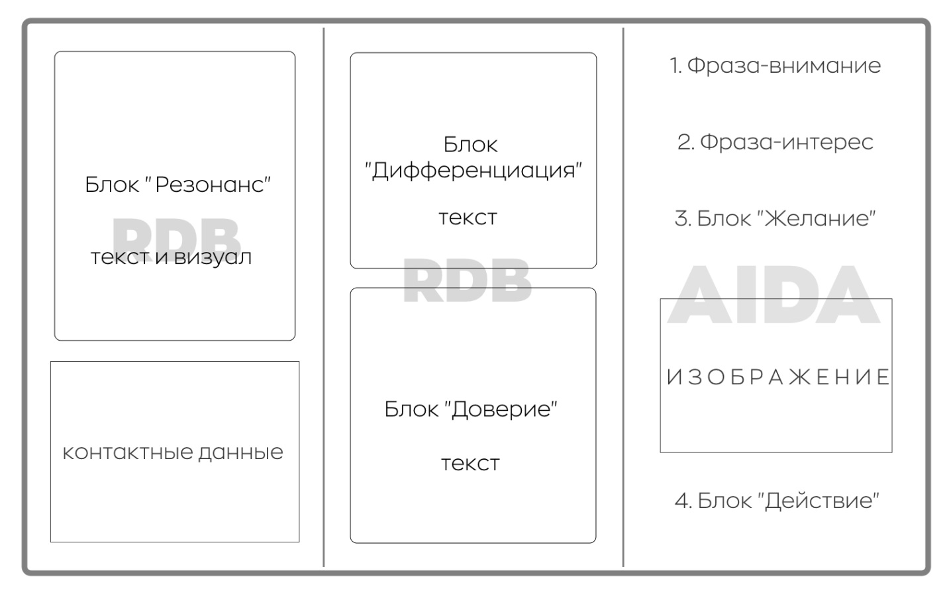

Пример применения RDB и AIDA в буклете (для формы 1 – титульный и задние части)

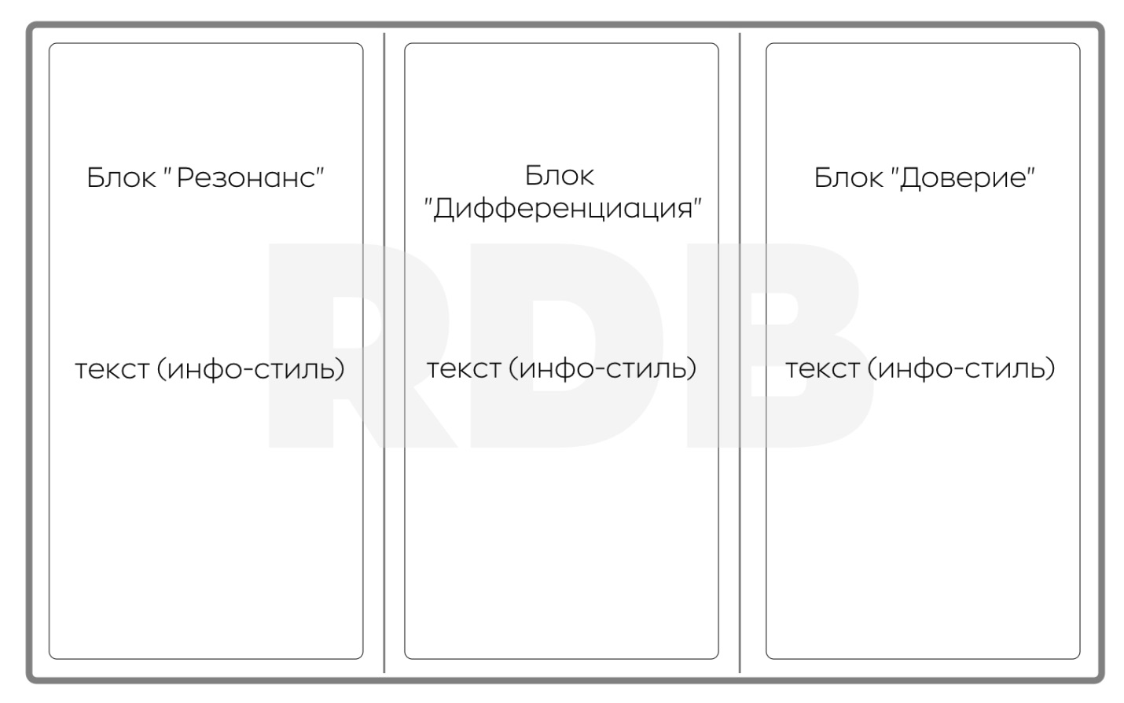

Пример применения RDB и AIDA в буклете (для формы 2 – «основа при развороте»)

